3.9.2 Utilizando el comando adecuado para mostrar toda la información que exista del dominio www.ubuntu.es, y comparalo con el resultado obtenido en el ejercicio anterior

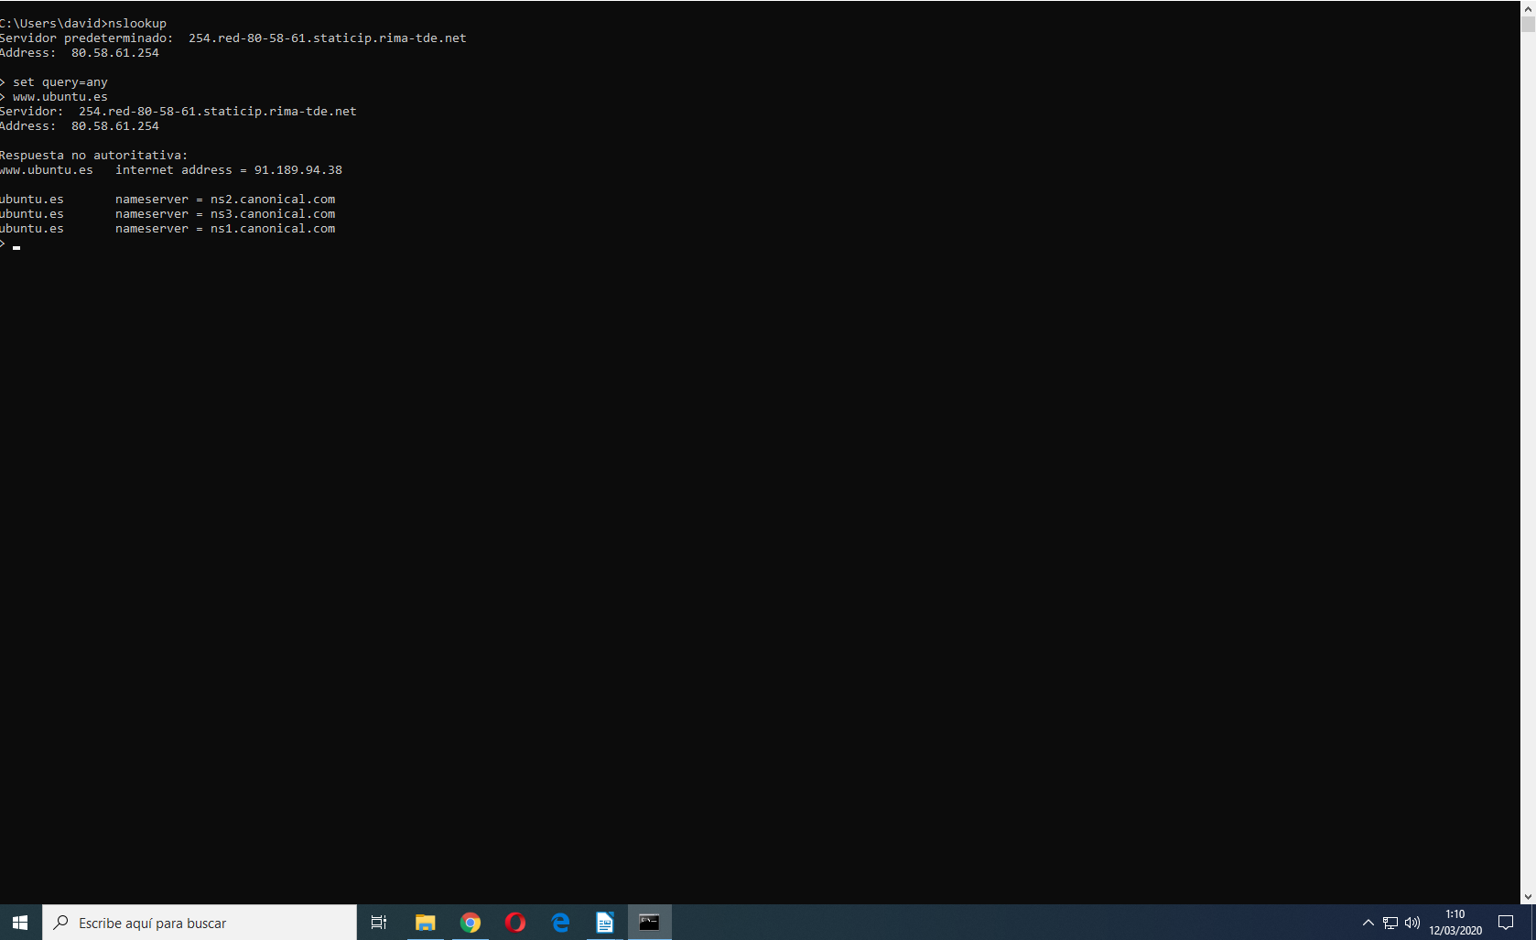
La diferencia es que aquí te muestra los nombres de los servidores y en el ejercicio solo las direcciones IP asociadas

